Tisková zpráva

Ústav pro českou literaturu AV ČR, v. v. i., vydal knihu o přehlížené problematice ekonomických souvislostí literární práce. Tématem knihy je vztah spisovatelů k penězům, vznik a parametry literárního trhu v českých zemích, ustavování a proměny honorářové praxe, podoby patronátu, mecenátu a státní kulturní politiky v českých zemích. Jednotlivé studie napsali čeští i zahraniční literární historici, historikové kultury, odborníci na autorské právo a kulturní politiku z Akademie věd ČR, z Karlovy univerzity, Masarykovy univerzity i z neuniverzitních pracovišť. Kniha byla připravena ve spolupráci s Katedrou společenských věd ČVUT a její vydání podpořil Institut umění – Divadelní ústav.

Tomáš Breň, Pavel Janáček (edd.): „O slušnou odměnu bude pečováno...“ Ekonomické souvislosti spisovatelské profese v české kultuře 19. a 20. století.
Praha, ÚČL AV ČR, v. v. i., 2009
224 strany, německé resumé, jmenný rejstřík, doporučená cena 189 Kč
Ilustrační příloha sestavena z karikatur na téma literatury a peněz
ISBN 978-80-85778-68-7
Ke koupi ve vědeckých knihkupectvích, na www.ucl.cas.cz a www.kosmas.cz.

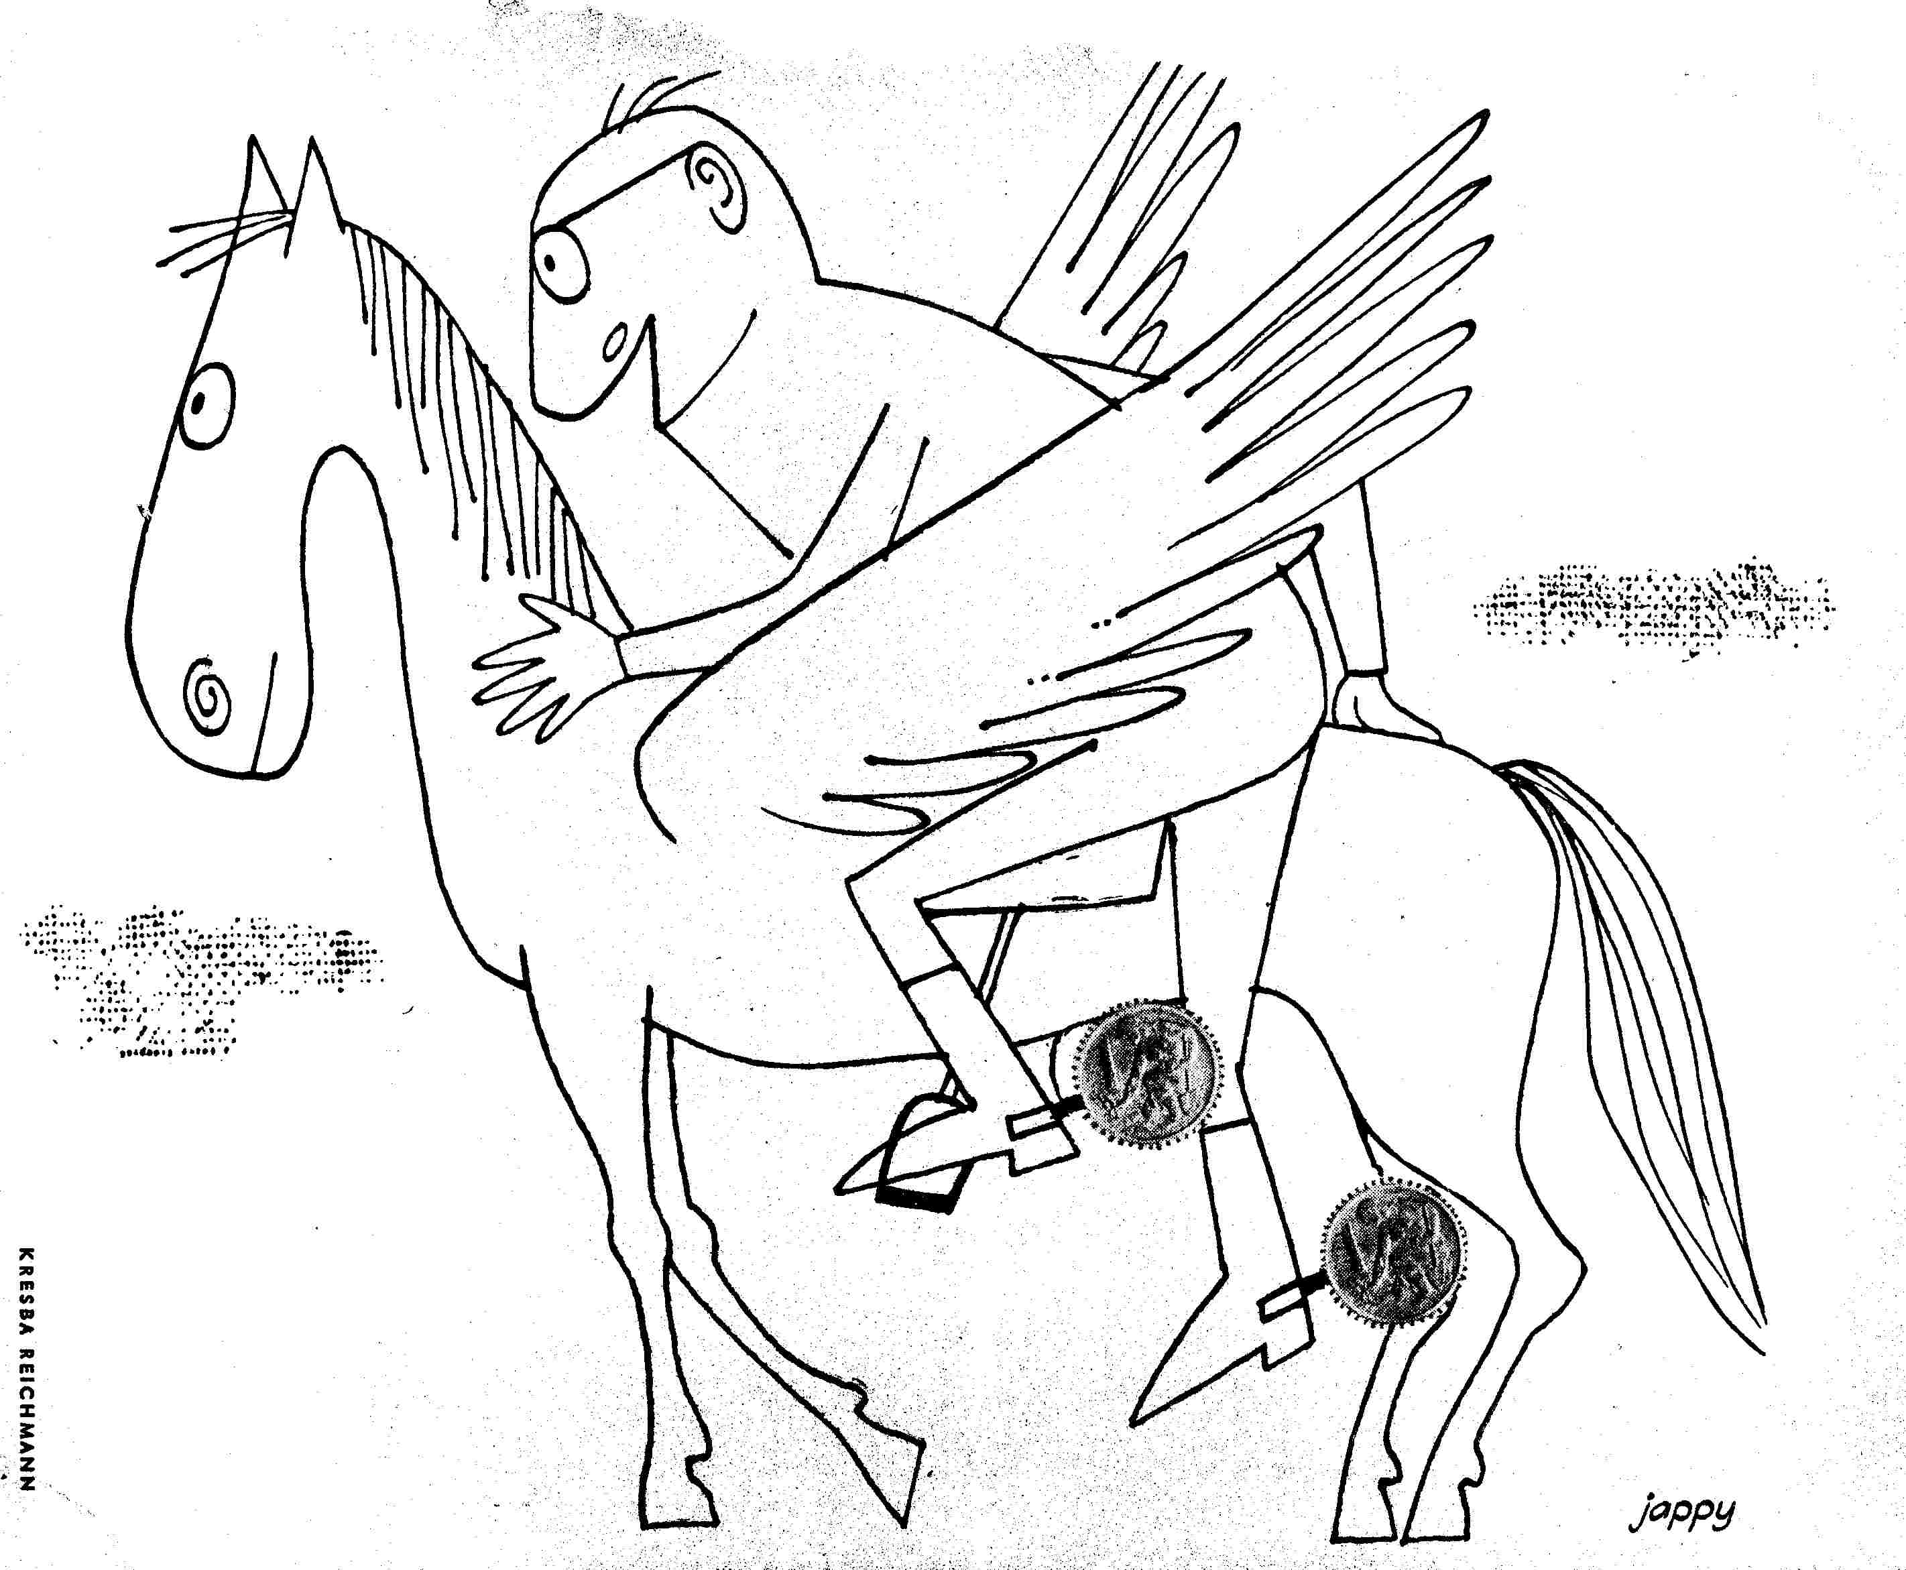
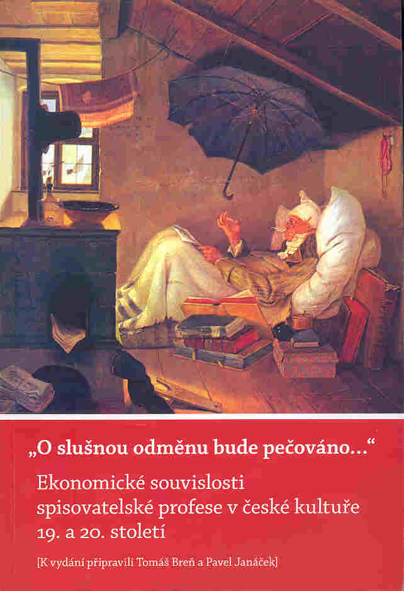
Na obálce reprodukován obraz Carla Spitzwega Chudý básník, 1839
Karikatura Viléma Reichmanna z časopisu Impuls z roku 1966
Charakteristika knihy
Materiálový záběr publikovaných studií sahá od konce 18. století do současnosti, kapitoly jsou uspořádány chronologicky a opatřeny úvodem o interdisciplinárních průnicích ekonomie a literární vědy. Na začátku a na konci souboru se nacházejí stati s teoretickým nebo historickým přesahem k celku moderní české literární kultury.
V první z kapitol ukazuje Michael Wögerbauer nástup i (cenzurou způsobený) neúspěch prvních tzv. profesionálních spisovatelů, kteří se v Praze kolem roku 1800 pokoušeli živit psaním populárních románů v německém jazyce. Nabízí také definici literárního trhu jako místa, kde se okamžitá úspěšnost estetických a pragmatických strategií spisovatelů ukazuje v podobě jednorozměrných číselných dat. V poslední ze statí využívá Pavel Janáček statistickou metodiku britského kulturního teoretika Raymonda Williamse k odhadu míry ekonomické soběstačnosti české literární kultury. Pokusné srovnání s daty, která pro anglické prostředí posledních dvou staletí zjistil Williams, svědčí pro to, že česká literatura podléhá týmž modernizačním trendům, spočívajícím v tendenci k profesionalizaci spisovatelské práce. Schopnost české literární kultury zajistit ekonomicky své nejvýznačnější spisovatele je přitom asi poloviční, sám literární trh uživil v průběhu 20. století maximálně jednoho takového spisovatele z čtyř či pěti.
Z dalších kapitol:
Claire Mádlová se zabývá publikačními strategiemi učenců v českých zemích v době osvícenství, tím, jak při psaní a vydávání svých prací kalkulovali na jedné straně s tradiční ekonomickou logikou patronátu či mecenátu, na druhé straně s novou logikou vznikajícího literárního trhu.
Lenka Kusáková rekonstruuje honorářovou praxi českojazyčných časopisů, ekonomické postavení jejich přispěvatelů a zásadní proměnu názorů na instituci honoráře ve třicátých a čtyřicátých letech 19. století. Zatímco na počátku tohoto období se psaní za peníze jeví ještě jako činnost s problematickou kulturní a morální legitimitou, kolem roku 1848 titíž autoři začínají honoráře nejen očekávat, ale i vyžadovat. Dokladem této proměny je i slib vydavatelů almanachu Vesna z roku 1837 zajistit přispěvatelům za jejich texty finanční odměnu, jehož citát tvoří název knihy: „O slušnou odměnu za přijaté články bude všemocně pečováno.“
Marek Přibyl zjišťuje nerovnováhu v potenciálních příjmech K. H. Máchy a v tom, zač a kolik byl podle dochovaných zpráv mladý student zvyklý utrácet. Nepříznivou bilanci Máchova osobního účetnictví vyrovnával podle publikované hypotézy neznámý mecenáš – podle Přibila jím mohl být český Němec Alois Klar, profesor pražské univerzity, „přítel akademické mládeže“ a donátor řady charitativních projektů.
Dagmar Mocná ohledává Nerudovy Povídky malostranské z hlediska finanční motivace vzniku jednotlivých próz. Případem „psaní pro peníze“ je podle ní z tohoto přelomového díla české prózy povídka Jak to přišlo, nikoli náhodou jedna z nejdelších v celé knize (v časopise Lumír, kam ji Jan Neruda dal k prvnímu otištění, se platilo za tiskovou stranu).
Jitka Bednářová ve své studii přibližuje osobnost Bohumila Braunera, moravského velkoobchodníka s kořením a konzervárenskými přípravky a zároveň mecenáše mnoha katolických literátů a intelektuálů, mezi nimiž přední místo náleželo Jaroslavu Durychovi. Jde o typ mecenáše, který ekonomickou podporou, v letech protektorátu prováděnou hojnými balíky cukru, masných výrobků či pochutin, neshromažďoval společenskou prestiž, ale duchovní a intelektuální hodnoty, které jeho soukromý život postrádal.
Ekonomický model samizdatové vydavatelské činnosti, tíhnoucí (s podporou donátorů a exilových nadací) k vyrovnané bilanci nákladů a výnosů, popsal na příkladu undergroundových časopisů Martin Machovec.
Současné honorářové praxi jsou věnovány dva příspěvky: Jiří Srstka argumentuje proti současné praxi fixních honorářů nezávislých na nákladu a ceně knihy pro pojetí honoráře jako podílu na výnosu z užití literárního díla. Ta podle něj odpovídá smyslu a historii honoráře jako institutu autorského práva. Pod vedením Jiřího Trávníčka podnikli Andrea Cesneková, Jan Pišna a Eva Košinská dotazníkový průzkumu honorářové praxe současných českých nakladatelství s literární produkcí různého rozsahu. Kromě způsobů stanovování a vyplácení honoráře se zabývají také ochotou nakladatelů publikovat prvotiny a rozdíly v jejich postojích k poezii a próze.

Další informace:

Pavel Janáček
e-mail: janacek@ucl.cas.cz,
tel. 603 862 039

Tomáš Breň
e-mail: bren@ucl.cas.cz,
tel. 775 939 481

ÚČL AV ČR, v. v. i., Na Florenci 3/1420, 110 00 Praha 1 www.ucl.cas.cz

